Брей-ринг: «Игры со словами».
Цель: пробуждение и повышение интереса младших школьников к предмету чтение.
Задачи:
- формирование познавательного интереса к предмету чтение, демонстрация и применение своих знаний в непосредственной форме;
- коррекция речи, словарного запаса, памяти, мышления, внимания;
- воспитывать у учащихся взаимопомощь, умение работать в группах.

- Организационный момент.
Сегодня у нас проходит брей-ринг между двумя командами. Это команда родителей «Знатоки» и команда учащихся «Отличники».
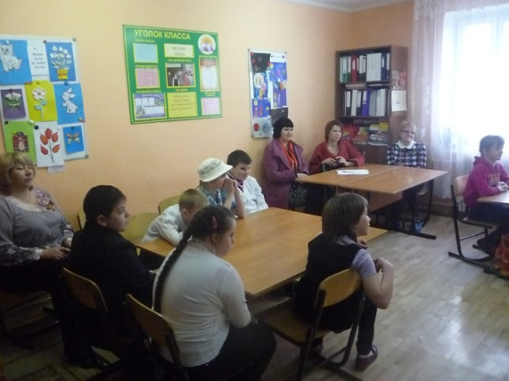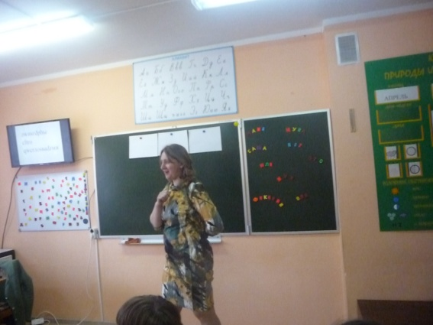
Тему нашей игры мы узнаем расшифровав слова (слайд 1).
zwиsгdрhы сltrо qwсrлоsваdzми (Игры со словами)

Каждое задание команды выполняют по очереди.

- Основная часть.
Задание 1.
Прочитайте зашифрованные слова (слайд 2, 3).

Задание 2.
Вставьте пропущенные слова (слайд 4).
Семь раз отмерь, один отрежь.
Обещанного три года ждут.
Наврал с три короба.
Труд человека кормит, а лень портит.

Задание 3.
Преврати имя мальчика в имя девочки (слайд 5).

Задание 4.
Разгадайте ребусы (слайды 6-17).
хлопушка

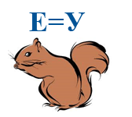 булка

носорог
сороконожка

Луиза

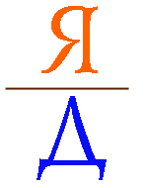 Надя

Василиса

Юля
Валя

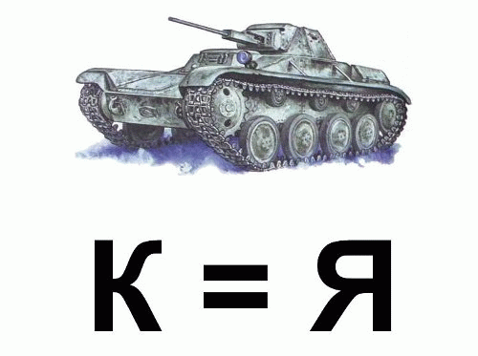 Таня

повар

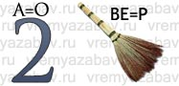 дворник

Музыкальная пауза.
Учащиеся исполняют песню: «Чему учат в школе», слова М. Пляцковского, музыка В. Шаинского.

Задание 5.
Разгадайте загадки.
В снежном поле по дороге
Мчится конь мой одноногий
И на много-много лет
Оставляет черный след.
(Ручка)

Если ты его отточишь,
Нарисуешь все, что хочешь!
Солнце, море, горы, пляж.
Что же это?..
(Карандаш)
Хоть я и не прачка, друзья,
Стираю старательно я.
(Резинка)

В этой узенькой коробке
Ты найдешь карандаши,
Ручки, перья, скрепки, кнопки,
Что угодно для души.
(Пенал)
Свою косичку без опаски
Она обмакивает в краски.
Потом окрашенной косичкой
В альбоме водит по страничке.
(Кисточка)

В черном поле заяц белый
Прыгал, бегал, петли делал.
След за ним был тоже бел.
Кто же этот заяц? ... (Мел)
Новый дом несу в руке,
Дверца дома на замке.
Тут жильцы бумажные,
Все ужасно важные.
(Портфель)
Стоит чудесная скамья,
На ней уселись ты да я.
Скамья ведет обоих нас
Из года в год,
Из класса в класс.
(Парта)
Задание 6.
Ответь на вопросы.
Я - - а (углубление в земле)
Я - а (злая сказочная старуха)
Я - - - а (плод с кустарника)
Я - - - а (жалобщик)
Я - - - - - а (праздничный базар)
Я - - - - - а (небольшое пресмыкающиеся)

Задание 7.
Найди и исправь ошибку (слайд 18-19).

Задание 8.
Произнеси скороговорку с разной интонацией (слайд 20).
- быстро;
- весело;
- как песню.

- Заключительная часть.
Инсценировка рассказа Леонида Пантелеева «Буква Ты».
Подведение итогов.

МКОУ «Каширская коррекционная общеобразовательная школа-интернат»

Методическая разработка внеклассного мероприятия: «Брэйн-ринг: Игры со словами»

Дата проведения: 24.04.2015 год, 3 класс

Подготовила и провела:
учитель I квалификационной категории
Т.М.Захарова

2014 - 2015 год
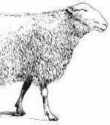
Кашира

